变更任务注意事项

目录

一、通用问题 3

1、变更申请提交相关问题 3

2、新建单独变更任务 4

3、查询项目主管老师 5

4、任务状态查询 5

5、变更任务补正 6

6、变更任务认可决定书 7

7、存在未完成的其他任务 8

8、重置密码 8

二、名称变更 9

1、名称变更页面填写 9

2、关于中、英文名称表述的说明 10

3、仅公司/法人单位名称变化（A公司—>A’公司） 11

4、承担法律责任实体有变化（A公司—>B公司） 11

三、地址变更 12

1、关于中、英文地址表述的说明 12

2、实际地址无搬迁（仅门牌号变更） 13

3、实际地址有搬迁 13

4、地址变更页面填写 14

5、关键场所变更页面填写 15

6、主地址更换 16

7、删除分场所 16

四、授权签字人变更 17

1、授权签字人变更页面填写 17

2、新增/修改授权签字人 18

3、删除授权签字人 19

五、能力变更 21

1、能力变更页面填写 21

2、修改能力信息 21

3、批量修改能力信息 22

4、删除能力信息 24

六、高级管理人员变更 24

七、技术/质量负责人变更 25

八、暂停认可资格/暂停部分能力 27

1、暂停认可资格页面填写 27

2、暂停认可资格申请填写注意 28

3、暂停部分能力页面填写 28

九、恢复认可资格/恢复部分能力 30

1、恢复认可资格页面填写 30

2、恢复部分能力页面填写 31

十、注销认可资格 32

1、注销认可资格页面填写 32

2、注销认可资格申请填写注意 33

十一、联系人信息变更 33

一、通用问题

1、变更申请提交相关问题

CNAS为满足疫情防控常态化需要，同时简化变更任务的提交方式，**自2022年7月1日起，取消提交变更申请的纸质材料，**机构申请变更任务只需在实验室/检验机构认可业务系统中填报并上传所需资料即可。

填报内容包括：在线填写结构化数据并上传涉及所申请变更事项的相关资料，**同时将签字、盖章的变更申请书（正文）PDF版上传到变更任务的“附件资料”中。**仅对涉及机构名称和法定代表人的变更，需另将法律地位证明材料上传到“附件资料”中，其他需上传资料详见不同变更类型的具体要求。

**所有类型的变更申请，请确认已在系统中填写并提交了相应变更任务，否则无法进行下一步流程。**

变更任务联系人：

名称、地址门牌号（无实际搬迁）变更，黄老师010-67105302

授权签字人变更、能力变更、地址搬迁，田老师010-67105207

高级管理人员变更、缩小部分能力范围，闫老师010-67105301 返回目录

2、新建单独变更任务

（1）登录系统，系统首页——菜单——申请管理——实验室申请（或其他领域申请），点击后请认真查看“关于机构证书附件内容填报的几点提示”，关闭提示后进入“实验室申请页面”。

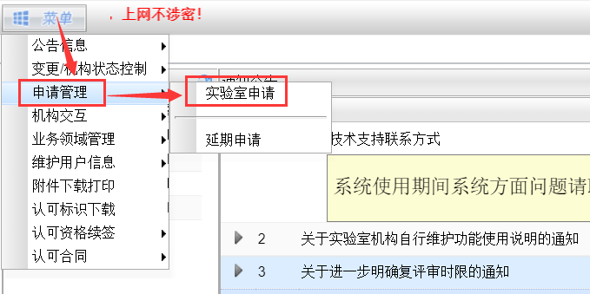

（2）点击左上角“新建申请”，请认真阅读“填报提醒”，关闭提醒后选择“单独变更申请”任务类型，新建申请。

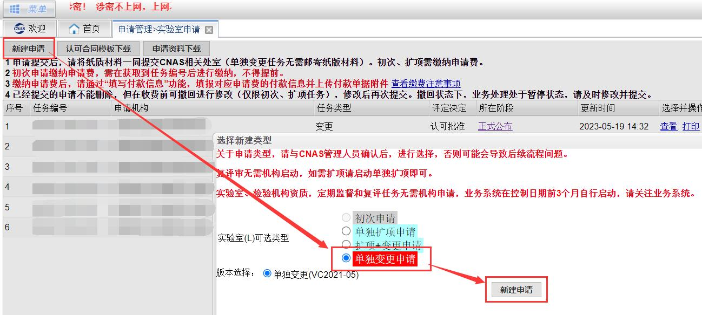

（3）在“附表资料概括”里选择需要进行变更的附表，相应附表勾选为“是”，请注意显示框点击“确定”。

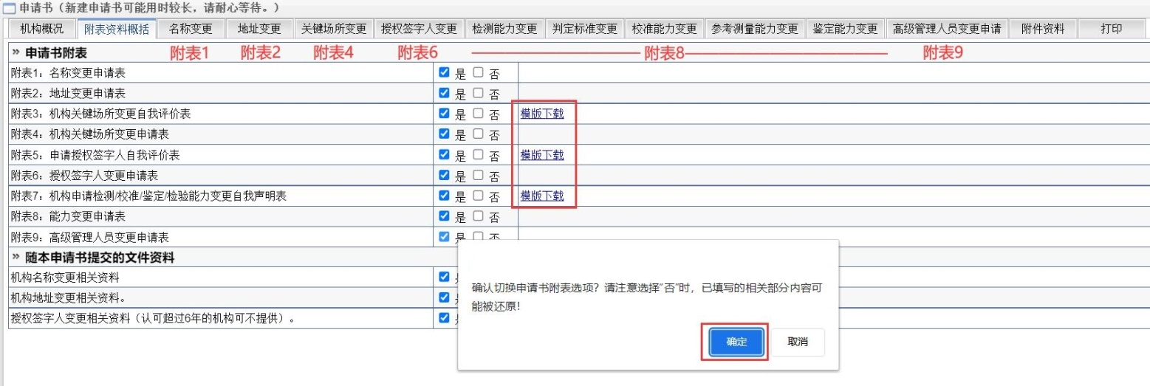请注意附表1、附表2、附表4、附表6、附表8、附表9为结构化数据，需要在系统中填写相应变更；附表3、附表5、附表7直接下载模板，填写后将签章扫描件上传；随本申请书提交的文件资料将签章扫描件上传。

注：各类型变更任务填写注意事项，请详见下面具体说明。 返回目录

3、查询项目主管老师

项目主管老师负责机构例行评审任务的安排、确认受理、选派评审组、评审过程管理等，一般情况下不会频繁调整。如果无法确定哪位项目主管老师负责本机构，请在最近一次任务的**“现场评审征求意见函”**中查询。

（1）登录系统，系统首页——首页右侧“通知书”栏——“通知日期”距离当前日期最近一次任务的“现场评审征求意见函”

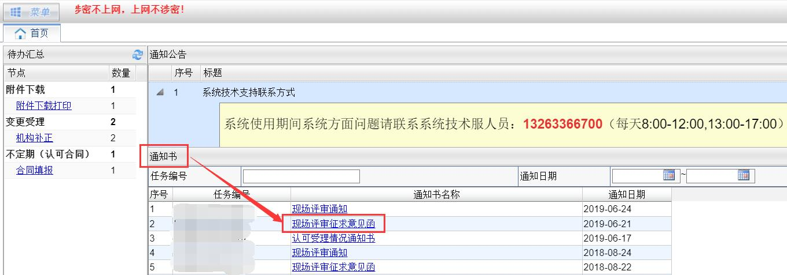

（2）在“被评审方意见”上方查看负责本机构的项目主管老师相关信息。联系电话也可登录CNAS官网首页——“联系我们”中查询。

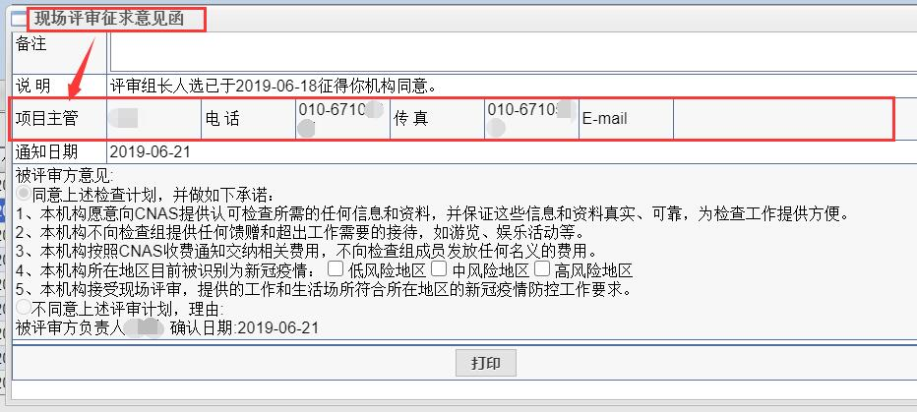

返回目录

4、任务状态查询

请及时登录系统，关注所提任务的状态，如任务长时间未有进展，请及时联系相关老师。任务状态可在申请列表中，对相应任务的“状态”进行**点击查询**。

如果状态显示任务所在阶段已经转到相应业务部门，请联系相应业务部门项目主管老师沟通，联系电话请登录CNAS官网首页——“联系我们”中查询。

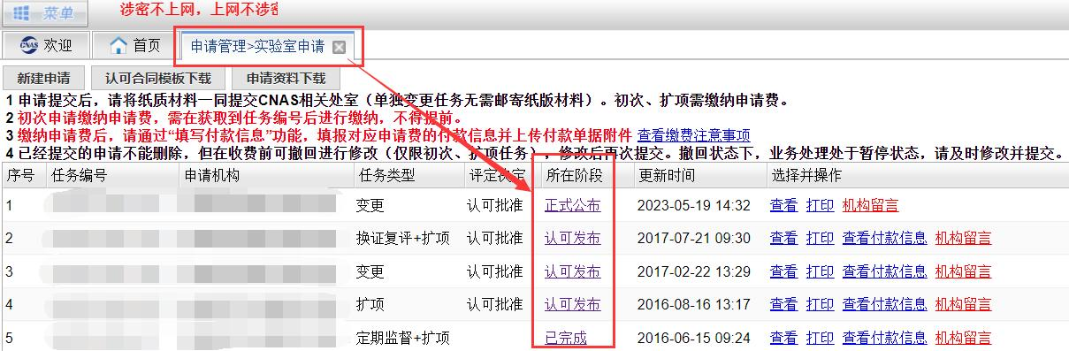

返回目录

5、变更任务补正

变更任务如果有问题需要修改补充，系统中会有“机构补正”信息，请及时查看补正意见，按要求进行补正。补正信息可从以下两处位置进入查看。

（1）系统首页——左侧“待办汇总”列表——机构补正

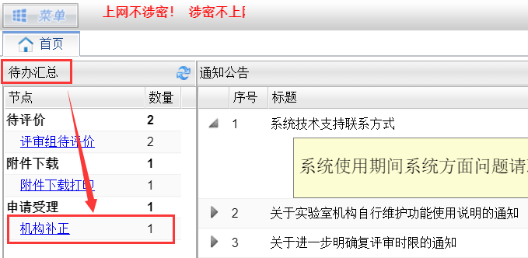

（2）系统首页——菜单——机构交互——机构补正

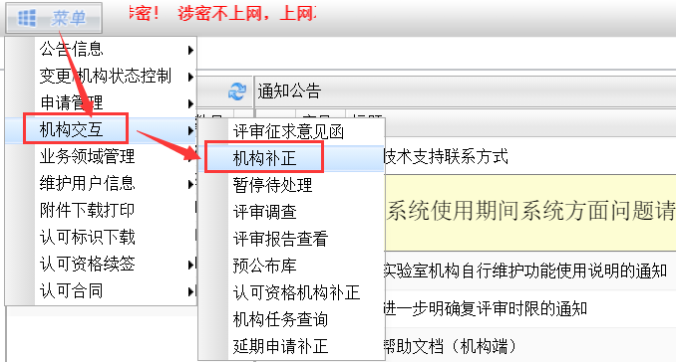

请参考**“补正意见”**，直接对任务申请书中的相应信息进行修改保存，补充上传材料可点击申请书**“附件资料”**中，“上传文件类型”列表内相应文件名进行上传。当完成补正后，点击**“提交任务”**按钮提交即可。 返回目录

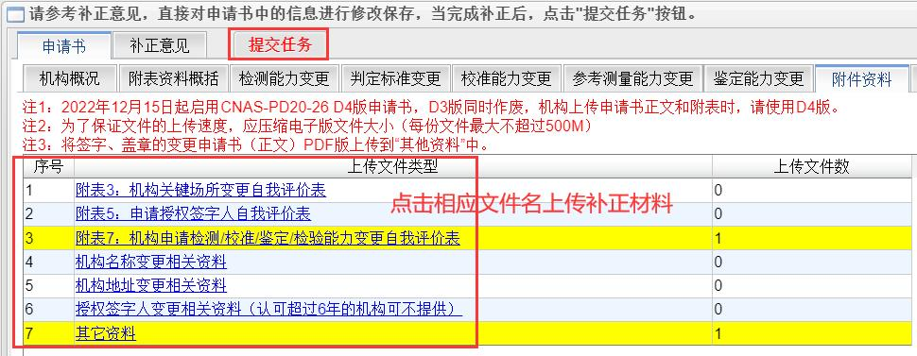

6、变更任务认可决定书

单独变更任务批准后，系统将生成电子版认可决定书，机构可在首页**“通知书”**栏目中自行查看、下载所有变更任务的电子版认可决定书，自2023年7月1日起，CNAS秘书处不再发放变更任务的纸质版认可决定书。

（1）登录系统，系统首页——首页右侧“通知书”栏——变更任务编号相对应的“认可决定书”

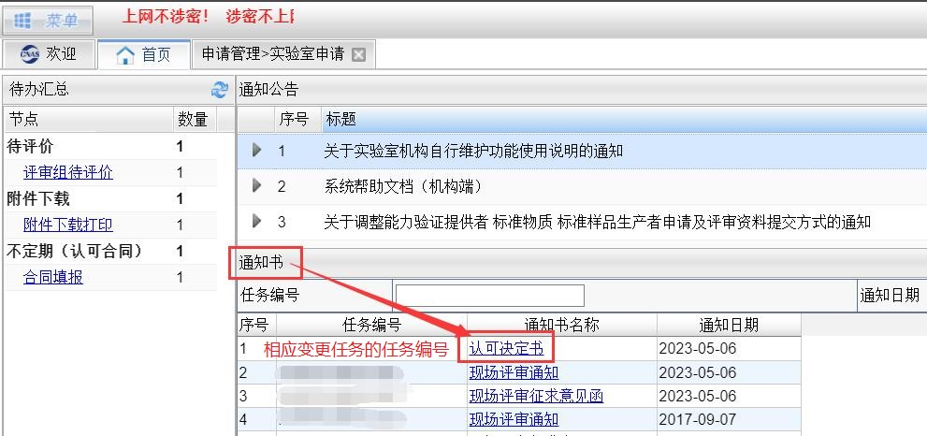

（2）点击相应任务的“认可决定书”，即可查看、下载电子版（PDF版）认可决定书；如有需要，机构可自行打印下载的电子版认可决定书。

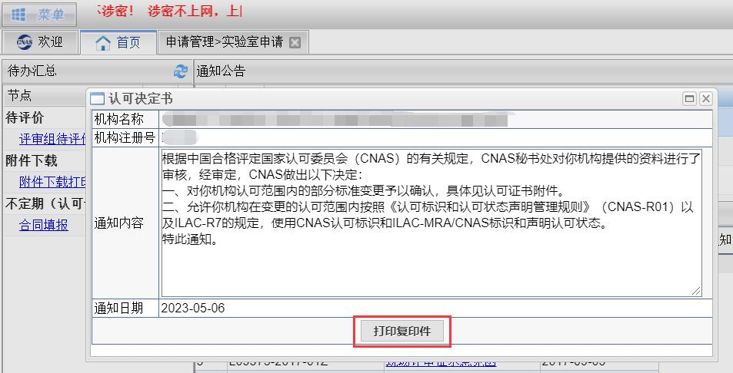

返回目录

7、存在未完成的其他任务

系统中存在未完成已导入数据的其他任务时，提交变更任务时会弹出如下“验证消息”。

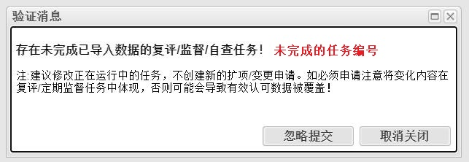

该任务尚未批准，处于现场评审阶段前后，请联系**项目主管**老师进行沟通。

该任务已经批准，处于预公布阶段，17025类机构监督、扩项、复评任务请联系**冯老师010-67105367**；17025类机构初评、证书续签任务与非17025类机构全部任务请联系**郭老师010-67105310**，告知相应未完成的任务编号，将此任务尽快完成后，再提交变更任务。

该任务已经完成预公布反馈，处于认可发布阶段，请联系**张老师010-67105355**，告知相应未完成的任务编号，将此任务尽快完成后，再提交变更任务。 返回目录

8、找回/重置密码

进入用户登录页面后，点击“已获认可机构获取密码”找回密码。输入认可证书号，即CNAS大证书上的注册号“L****”**（不加CNAS）**，或其他类型注册号“IB****”、“MT****”等，点击“查找邮箱”，确认对应的接收密码邮箱无误后，点击提交。

如果无法收到找回密码邮件，请与相关项目主管老师联系，进行重置密码；请参照上面通用问题中“3、查询项目主管老师”，或访问CNAS官网“联系我们”栏目确定项目主管老师及联系方式。

其他有关**系统使用问题**（非认可业务问题），请电话咨询系统维护人员。

咨询电话：**13263366700** 返回目录

二、名称变更

1、名称变更页面填写

新建单独变更申请后，请在“附表资料概括”里将“附表1：名称变更申请表”勾选为“是”，提示框点击“确定”后进入名称变更操作页面。

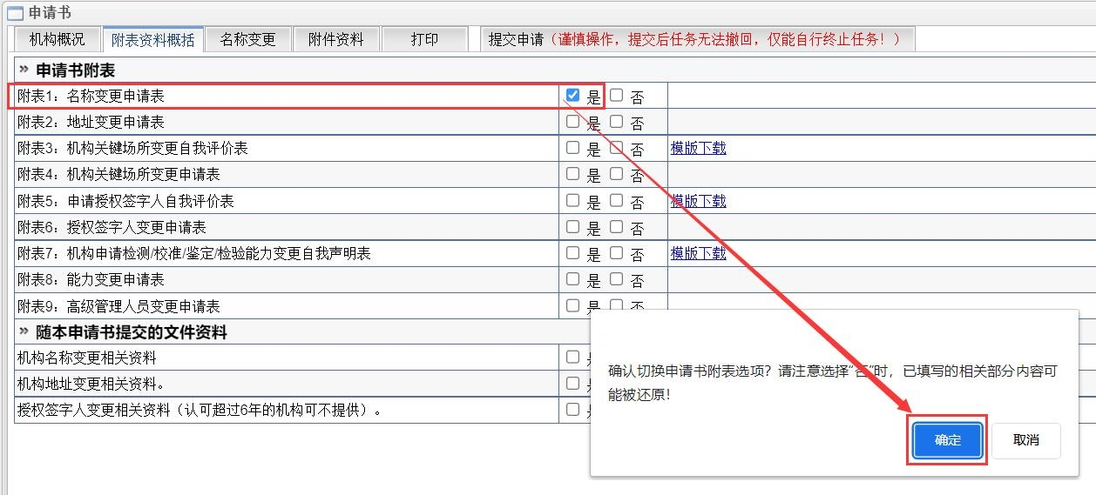

填写更名后的新中英文名称、名称变更的原因等内容（**\***是必填信息），上传相关附件资料，确认无误后请**务必点击保存**；保存后点击“打印”，导出变更申请书及所需附表，打印、签章、扫描后上传“附件资料”相应位置；导出完成后，点击“提交申请”提交变更任务。 返回目录

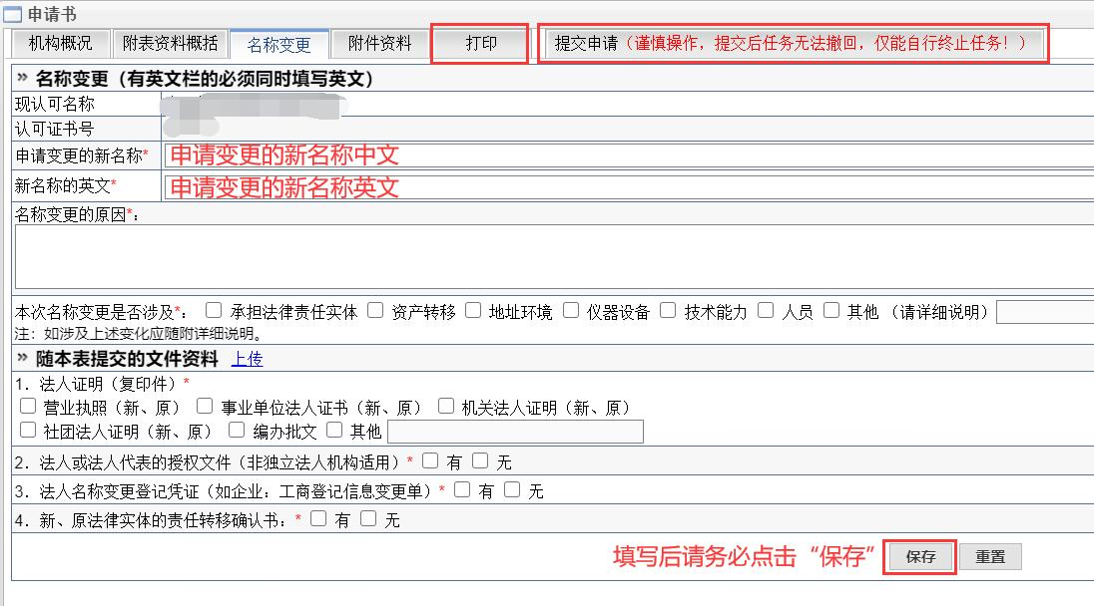

2、关于中、英文名称表述的说明

机构所申请认可的中英文名称应相互保持一致，一般采用音译、直译或意译的方式进行翻译。具体表述方式，请登录CNAS官网下载**《CNAS-AL12 合格评定机构英文名称与地址的申报指南》**查看。（CNAS官网->实验室认可->实验室认可文件及要求->认可信息->CNAS-AL12申报指南）

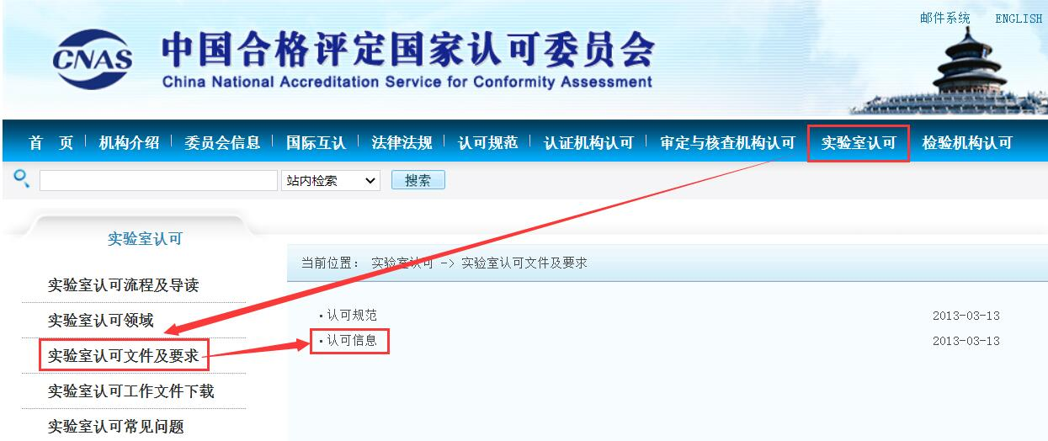

示例如下：

（1）中文名称如包含企业所在地址，翻译时，按地名翻译的原则处理，一般为音译（即使用汉语拼音）或专用词汇。

【例】中文“北京”——英文“Beijing”；中文“中国”——英文“China”

（2）企业专有名词可音译，也可直译或意译。

【例】中文“谱尼”——英文“Pony”

（3）企业生产对象或经营范围一般需直译，两个并列成份一般用符号“&”或单词“and”连接。

【例】中文“测试科技”——英文“Test Science and Technology”

（4）企业性质一般使用固定的专有翻译方法。

【例】中文“有限公司”——英文“Co., Ltd.” 返回目录

3、仅公司/法人单位名称变化（A公司—>A’公司）

公司/法人单位仅做了更名，其他均不涉及变化（如统一社会信用代码不变）。

需提交材料：变更申请书，附表1，新、旧营业执照（公司企业）/法人证书（事业单位），法律责任说明文件（见下“新、原法律实体的责任转移确认书”），新公司/法人单位对更名后实验室的重新授权文件（此文件适用非独立法人实验室），主管部门变更登记凭证（如有可提供），其他相关材料（如有可提供）。

**法律责任说明**包含如下表述（内容供参考，蓝色字请根据实际情况填写）：

**新、原法律实体的责任转移确认书**

A）本次申请仅涉及机构名称变更，****（原）公司（法人单位）将法律责任转移到****（新）公司（法人单位），****（新）公司（法人单位）继承****（原）公司（法人单位）(对实验室——此处适用非独立法人实验室)因开展检测/校准/检验等相关活动涉及的一切法律责任。

B）人员、能力、环境、设备是否发生变化，有变化提供相关资料，无变化，须文字表述以上均无发生变化。

注1：如果机构法定代表人、最高管理者有变更，需要同时在系统勾选附表9，填写“高级管理人员”变更申请表，提交相应材料。

注2：名称变更需要重新制作证书，如果授权签字人/能力（标准）同时发生变更，请在系统中另外新建相应变更任务，与名称变更分开提交。

C）落款新、旧公司（法人单位）名称，分别加盖新、旧公司（法人单位）公章，只有旧公章被颁发机构收回，才可注明后只盖新公司（法人单位）公章，并提供旧公章销毁单据。其余情况**必须盖新旧双公章**。 返回目录

4、承担法律责任实体有变化（A公司—>B公司）

公司（法人单位）承担法律责任实体有变更（如统一社会信用代码变化）。

需提交材料：变更申请书，附表1，新、旧营业执照（公司企业）/法人证书（事业单位），法律责任说明文件（见下“新、原法律实体的责任转移确认书”），新公司/法人单位对更名后实验室的重新授权文件（此文件适用非独立法人实验室），主管部门变更登记凭证（如有可提供），其他相关材料（如有可提供）。

**法律责任说明**包含如下表述（内容供参考，蓝色字请根据实际情况填写）：

**新、原法律实体的责任转移确认书**

A）本次申请仅涉及承担法律责任实体变化，****（原）公司（法人单位）将法律责任转移到****（新）公司（法人单位），****（新）公司（法人单位）继承****（原）公司（法人单位）(对实验室——此处适用非独立法人实验室)因开展检测/校准/检验等相关活动涉及的一切法律责任。

B）****（原）公司（法人单位）的人员、场地、设备等以何种形式变更为****（新）公司（法人单位）所有。以下仅为参考，请根据实际情况说明：

（1）****（原）公司（法人单位）的有关人员以重新签署劳动合同的方式变更为****（新）公司（法人单位）的员工。

（2）****（原）公司（法人单位）的场地以租赁/合同购买/划转的方式变更为****（新）公司（法人单位）使用。

（3）****（原）公司（法人单位）的设备以租赁/合同购买/划转的方式变更为****（新）公司（法人单位）使用。

（4）其他需说明的情况……

**（相关合同等证明文件此次可不提供，但下次现场评审任务时会进行相应核实）**

C）人员、能力、环境、设备是否发生实质性变化，有变化提供相关资料，无变化，须文字表述以上均未发生实质性变化。

注1：如果实验室法定代表人、最高管理者有变更，需要同时在系统勾选附表9，填写“高级管理人员”变更申请表，提交相应材料。

注2：名称变更需要重新制作证书，如果授权签字人/能力（标准）同时发生变更，请在系统中另外新建相应变更任务，与名称变更分开提交。

D）落款新、旧公司（法人单位）名称，分别加盖新、旧公司（法人单位）公章，只有旧公章被颁发机构收回，才可注明后只盖新公司（法人单位）公章，并提供旧公章销毁单据。其余情况**必须盖新旧双公章**。 返回目录

三、地址变更

1、关于中、英文地址表述的说明

机构所申请认可的中、英文地址应相互保持一致，一般采用音译、直译或意译的方式进行翻译。具体表述方式，请登录CNAS官网下载**《CNAS-AL12 合格评定机构英文名称与地址的申报指南》**查看。（CNAS官网->实验室认可->实验室认可文件及要求->认可信息）

**注：英文地址按照从小到大的顺序排列，在译写地址时要与其中文地址一一对应，若为中国境内，英文地址末尾处需加“, China”。**



返回目录

2、实际地址无搬迁（**仅门牌号变更**）

需提交材料：变更申请书，附表2，新、旧营业执照/法人证书，只门牌号码变更提供的证明文件（见下），（1）或（2）提供其一即可。

（1）道路规划涉及门牌号变更的文件；地名办、派出所、园区管委会等机构出具的，仅门牌号变更的证明文件。

（2）如果无法开具上述证明文件，要以公司（法人单位）名义出具自证说明，自证两个地址实际为同一地址，没有实质性搬迁，仅门牌号变化，加盖公司（法人单位）公章，非实验室公章。

**注1：附表2中“地址变更的性质”请勾选“整体搬迁”。**

**注2：如果同时涉及名称或/和高级管理人员变更，可勾选附表1或/和附表9，填写并上传相关材料，随地址变更任务一并提交；如果同时涉及授权签字人或/和能力（标准）变更，则需要另外新建授权签字人/能力（标准）变更任务，与地址变更任务分开提交。**

返回目录

3、实际地址有搬迁

需提交材料：变更申请书，附表2、3、4，新、旧营业执照/法人证书，实际搬迁的相关证明材料（如场地租赁/购买合同等）。

地址搬迁仅指新、旧地址之间的搬迁，不增加新的关键场所（场所I—>场所II）；如果**增加了新的关键场所**（场所I—>场所II、场所III……），属于扩大关键场所，不属于地址变更，请与项目主管老师沟通，**提交扩项任务**。

**注1：“地址变更的性质”请根据实际情况进行勾选。**

**注2：如果同时涉及其他变更内容，可勾选相应附表，填写并上传相关材料，随此地址变更任务一并提交。** 返回目录

4、地址变更页面填写

新建单独变更申请后，请在“附表资料概括”里将“附表2：地址变更申请表”勾选为“是”，提示框点击“确定”后进入地址变更操作页面。

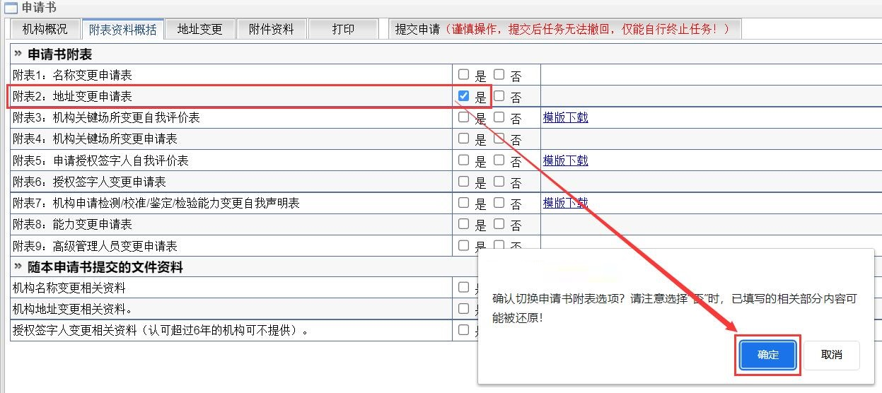

页面左上角选择“添加地址变更”，弹出“选择场所”的页面，选择需要进行地址变更的关键场所。

如果是多场所机构，场所列表中第一行无序号的地址为主场所，即CNAS大证书上的地址；场所列表中下面所有带序号的地址均为分场所。

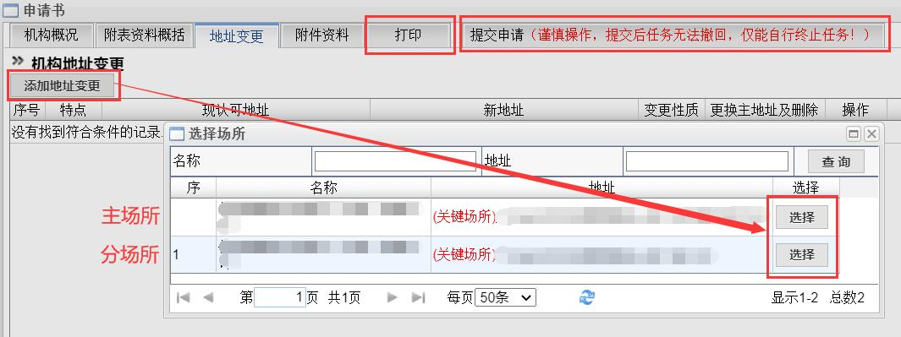

填写变更后的新中、英文地址及新地址其他信息等内容（*是必填信息）。上传相关附件资料，确认无误后请**务必点击保存**；保存后点击“打印”，导出变更申请书及所需附表，打印、签章、扫描后上传“附件资料”相应位置；导出完成后，点击“提交申请”提交变更任务。

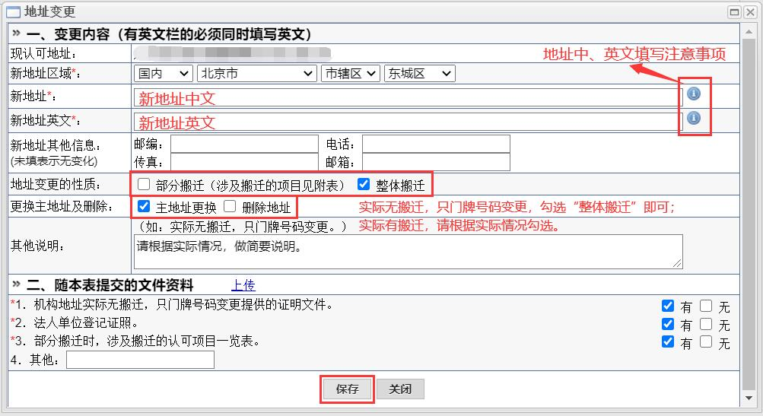

返回目录

5、关键场所变更页面填写

将“附表资料概括”里附表4勾选“是”，显示框点击“确定”后进入关键场所变更页面。点击相应关键场所“操作”按键，进入“关键场所变更”操作页面。

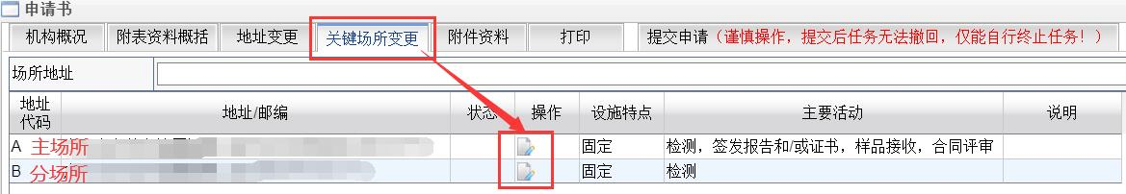

附表4的中、英文地址，与附表2填写的新地址中、英文同步更新，如果附表2已填写并保存，请勿修改此表的中、英文地址。关键场所的“设施特点”、“主要活动”内容如果有变化，可勾选相应选项进行修改，修改后请务必点击保存。

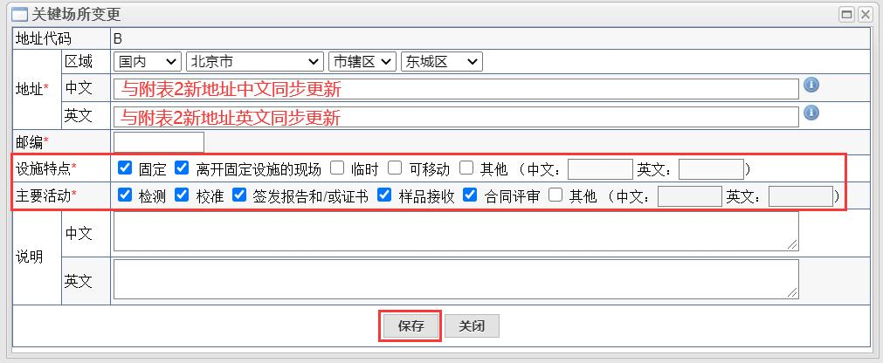

返回目录

6、主地址更换

场所列表中第一行无序号的地址为主地址，即CNAS大证书上的地址。选中准备变更为主地址的关键场所（分场所），勾选附表2“地址变更”页面中的**“主地址更换”**，确认无误后点击保存。 返回目录





7、删除分场所

选中准备删除的关键场所（分场所），勾选附表2“地址变更”页面中的“删除地址”即可，待此次变更任务完成后，该地址及其内部相关授权签字人和能力等信息均会一并删除。

**请注意！主场所不能被直接删除，需先进行主地址更换，将其变为分场所后，再进行删除操作。**



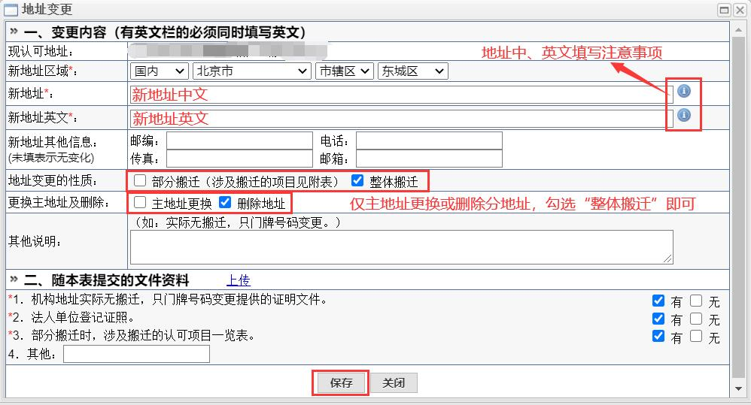

返回目录

四、授权签字人变更

1、授权签字人变更页面填写

新建单独变更申请后， 请在“附表资料概括”里将“附表6：授权签字人变更申请表”勾选为“是”，提示框点击“确定”后进入授权签字人变更操作页面；“附表5：申请授权签字人自我评价表”需点击“模板下载”，线下填写、打印并签字，扫描版上传到附件资料中。

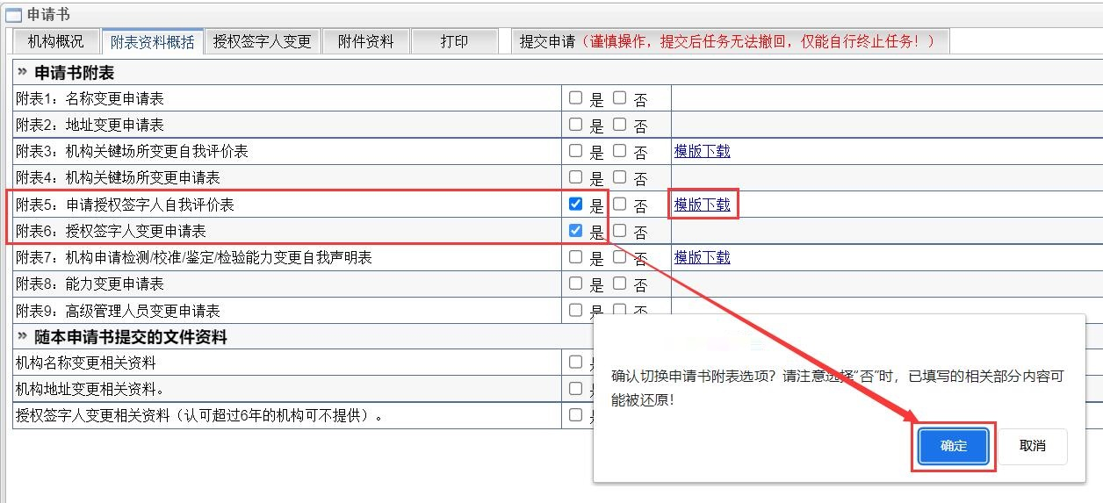

页面左上角选择“添加签字人变更”，弹出“选择场所”的页面，选择需要进行变更授权签字人的关键场所，进入后选择新增/修改/删除授权签字人。

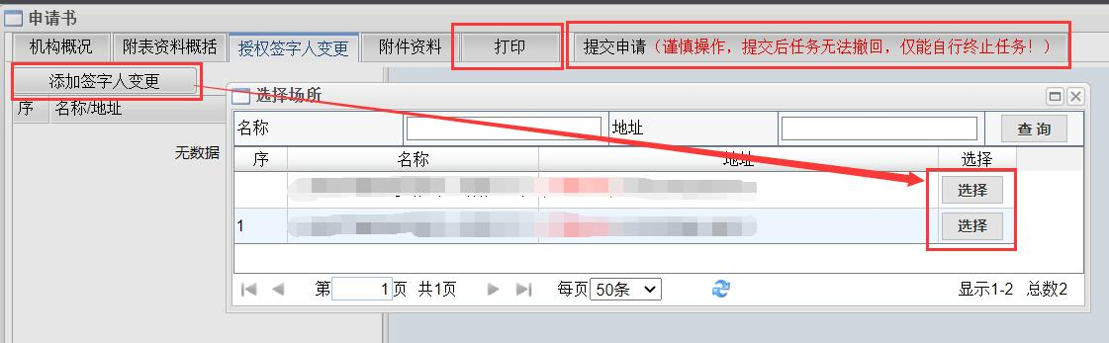注：如涉及技术/质量负责人变更，请同时按照技术/质量负责人变更注意事项进行操作。

返回目录

2、新增/修改授权签字人

需提交材料：变更申请书，附表5，授权签字人变更相关资料（认可超过6年的机构可不提供）。

附表5需下载填写并签字，将签字扫描版上传到附件资料；附表6在线填写数据。

如果要新增/修改授权签字人，需要在“授权签字人变更”页面对相关人员点击“新增/修改”，状态应显示为“新增/修改”，如未进行此操作，任务完成后，该人员不会被新增/修改；无变化的人员，不要进行“修改/删除”操作，状态应显示为“保持”。请注意！

注1：如果同时涉及“实际地址有搬迁”、“能力”、“高级管理人员”变更，可一并勾选“附表2、3、4”，“附表7、8”、“附表9”，填写并上传相关材料，随新增/修改授权签字人变更一并提交任务。

注2：如果同时涉及“名称”或/和“仅门牌号变更”，需要在系统中另外新建变更任务，与授权签字人变更分开提交任务。

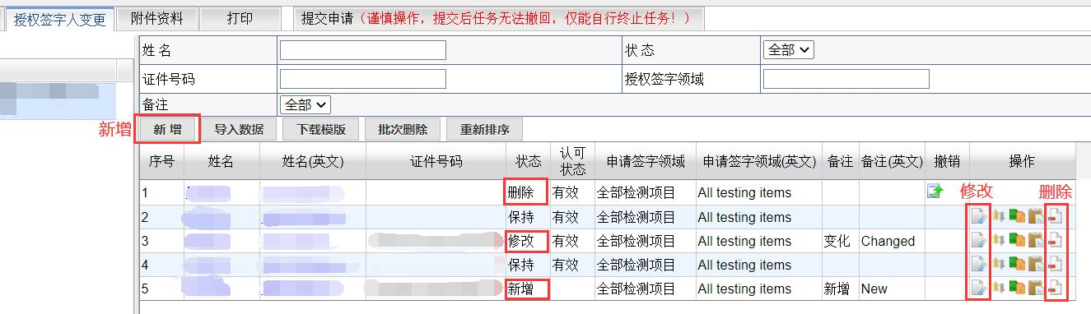

返回目录

3、删除授权签字人

需提交材料：变更申请书。

附表6在线填写数据。如果要删除授权签字人，需要在“授权签字人变更”页面对相关人员点击“删除”按键，状态应显示为“删除”，如显示其他状态（修改/保持/新增等），仅备注中填写“删除/撤销等”，任务完成后，该人员不会被删除；无变化的人员，不要进行“修改/删除”操作，状态应显示为“保持”。请注意！

注：如果同时涉及其他类型变更，可同时勾选相应附表，填写并上传相关材料，随删除授权签字人变更一并提交任务。



返回目录

五、能力变更

1、能力变更页面填写

新建单独变更申请后，请在“附表资料概括”里将“附表8：能力变更申请表”勾选为“是”，提示框点击“确定”后进入能力变更操作页面。

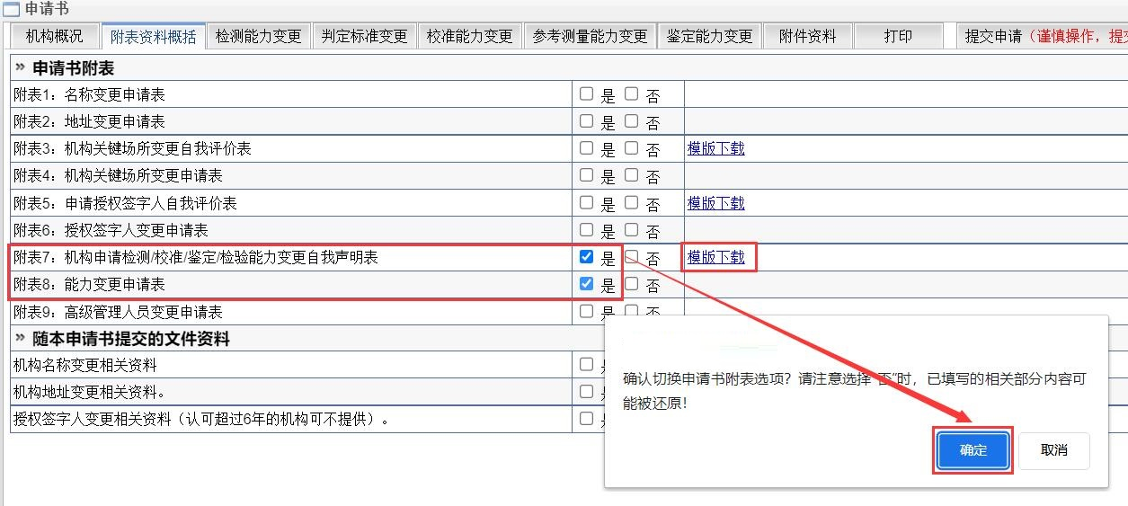

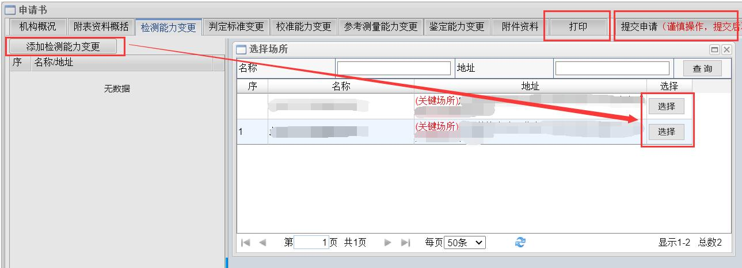页面左上角选择“添加检测能力变更”，弹出“选择场所”的页面，选择需要进行变更能力的关键场所，进入后选择修改/删除相应能力。

注：如涉及技术/质量负责人变更，请同时按照技术/质量负责人变更注意事项进行操作。

返回目录

2、修改能力信息

需提交材料：变更申请书，附表7，能力变更相关资料（认可超过2年的机构可不提供）。

附表7需下载模板填写并签字，将签字扫描版上传到附件资料；附表8在线填写数据。如果要修改能力，需要在“检测能力变更”页面对相关内容点击“修改”，状态应显示为“修改”，如未进行此操作，任务完成后，该内容不会被修改；无变化的内容，不要进行“修改/删除”操作，状态应显示为“保持”。请注意！

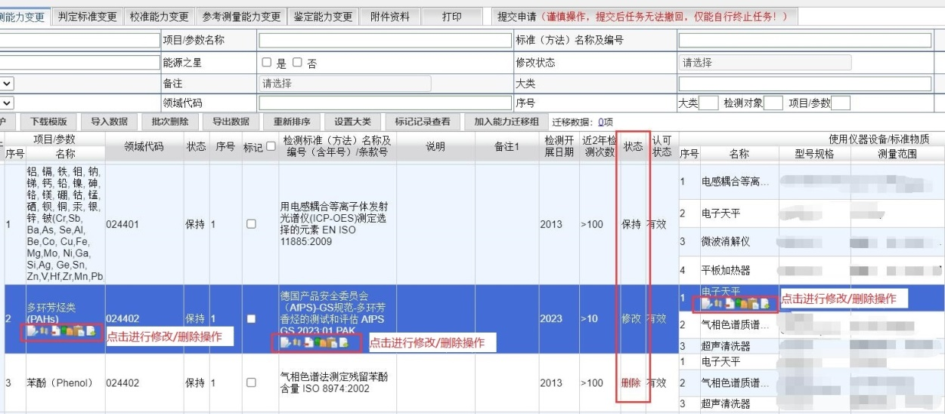**注：附表8仅做“修改/删除”操作，修改状态一般不应出现“新增”项。如果属于扩项的内容，需按扩项任务提交，不能填写变更任务；如果不确定属于扩项还是变更，请联系CNAS项目主管老师确认后提交相应类型任务。** 返回目录

3、批量修改能力信息

如果需要修改的标准较多，可以采用“批量变更”功能。

（1）在“标准（方法）名称及编号”中输入需要进行修改的标准名称或编号，点击“查询”筛选出相应记录后，点击表头中“标记”选框，将所有准备变更的记录进行勾选。

**注：不同标准可以依次查询筛选，进行累加标记。**

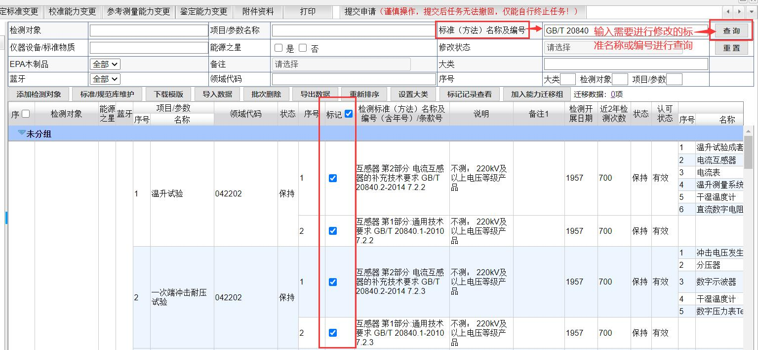

（2）所有准备变更的记录勾选完成后，点击“标记记录查看”，弹出“已标记的检测能力”显示框，可以查看被标记的所有记录，可以删除指定被标记的记录或清空所有被标记的记录。确认无误后点击“导出”，生成Excel文件。

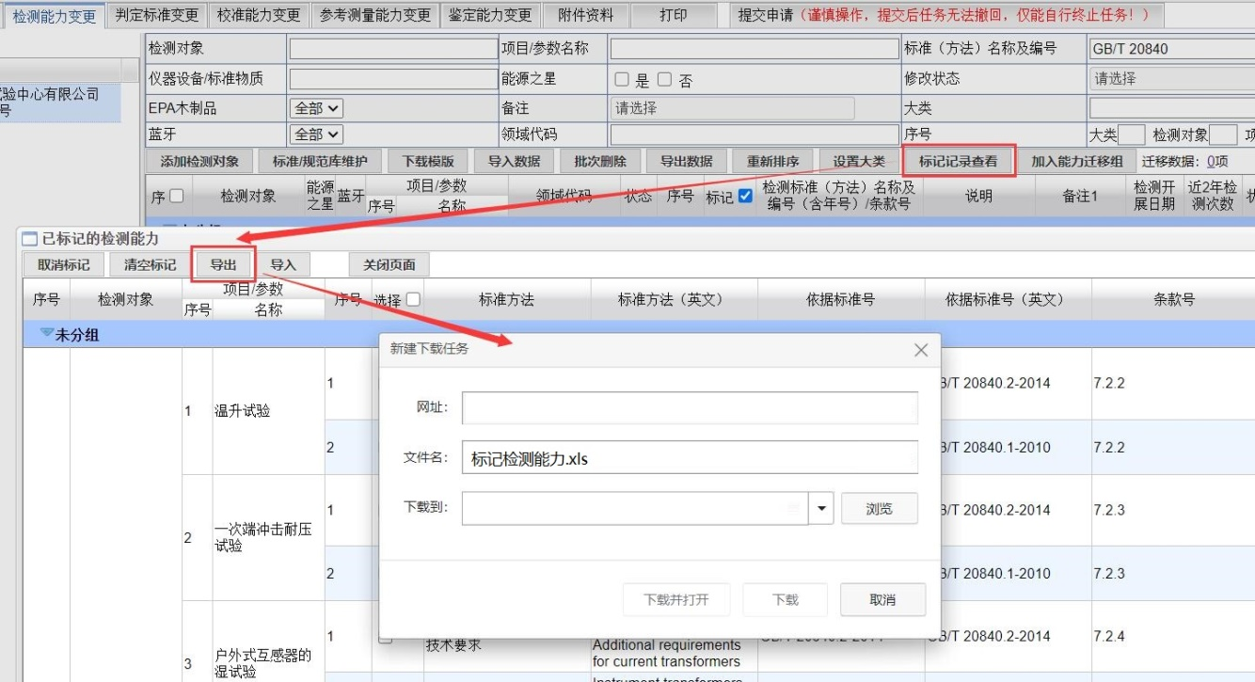

（3）打开Excel表，仅表头为蓝色的列可以进行修改。

**请注意！请务必将“备注”列（表头为黄色）设置为“变更”，否则Excel表导入系统后无法正常完成变更操作。**

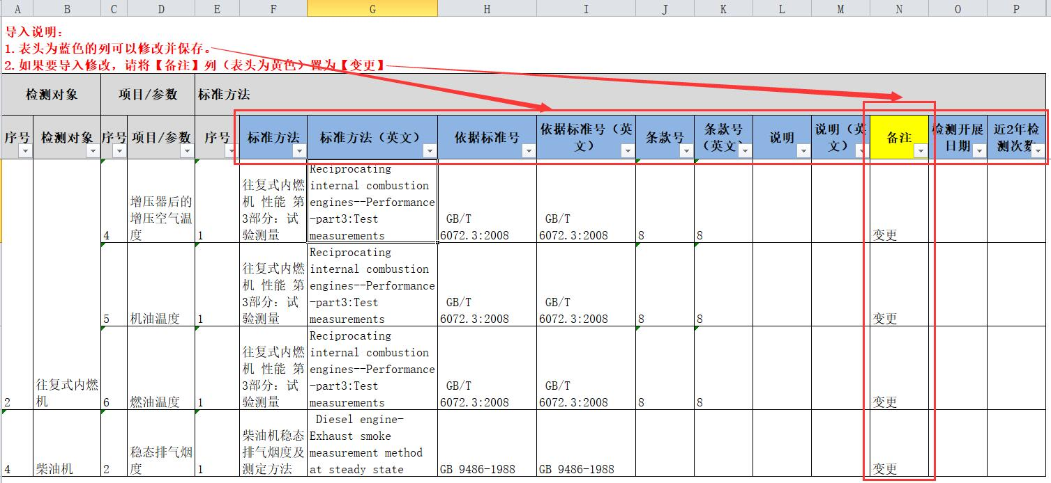

（4）Excel表修改完成后保存，在“已标记的检测能力”显示框点击“选择文件”，选择修改后的Excel表，将变更数据导入到系统中。导入成功后，关闭“已标记的检测能力”显示框，返回附表8页面查看相应内容是否修改成功。

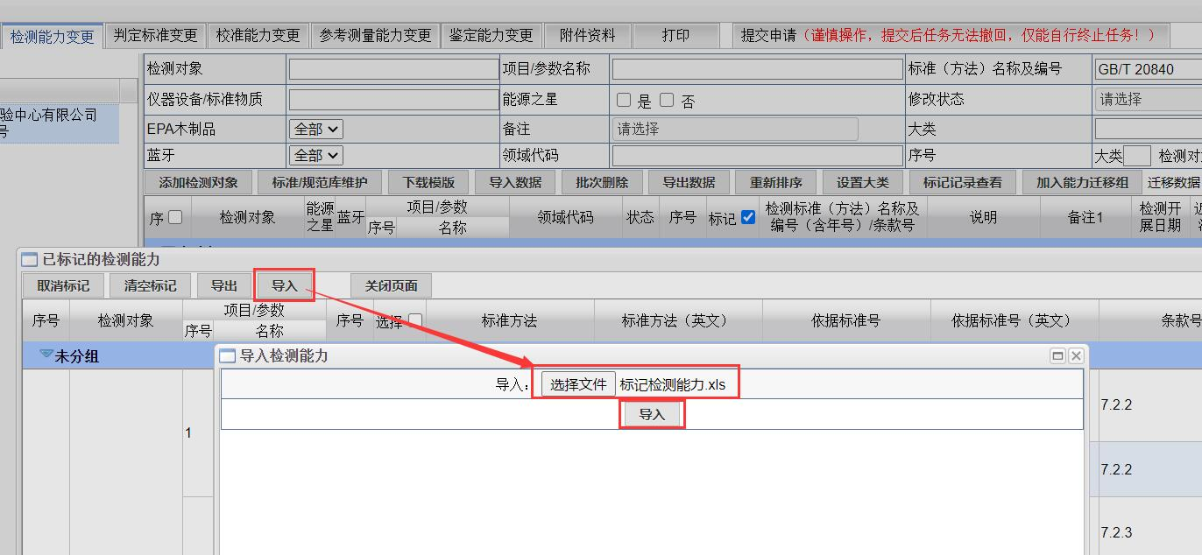

返回目录

4、删除能力信息

需提交材料：变更申请书。

附表8在线填写数据。如果要删除能力信息，需要在“检测能力变更”页面对相关内容点击“删除”按键，状态应显示为“删除”，如显示其他状态（修改/保持/新增等），仅备注中填写“删除/撤销等”，任务完成后，该内容不会被删除；无变化的内容，不要进行“删除”操作，状态应显示为“保持”。请注意！

返回目录

六、高级管理人员变更

新建单独变更申请后， 请在“附表资料概括”里将“附表9：高级管理人员变更申请表”勾选为“是”，提示框点击“确定”后进入高级管理人员变更操作页面。

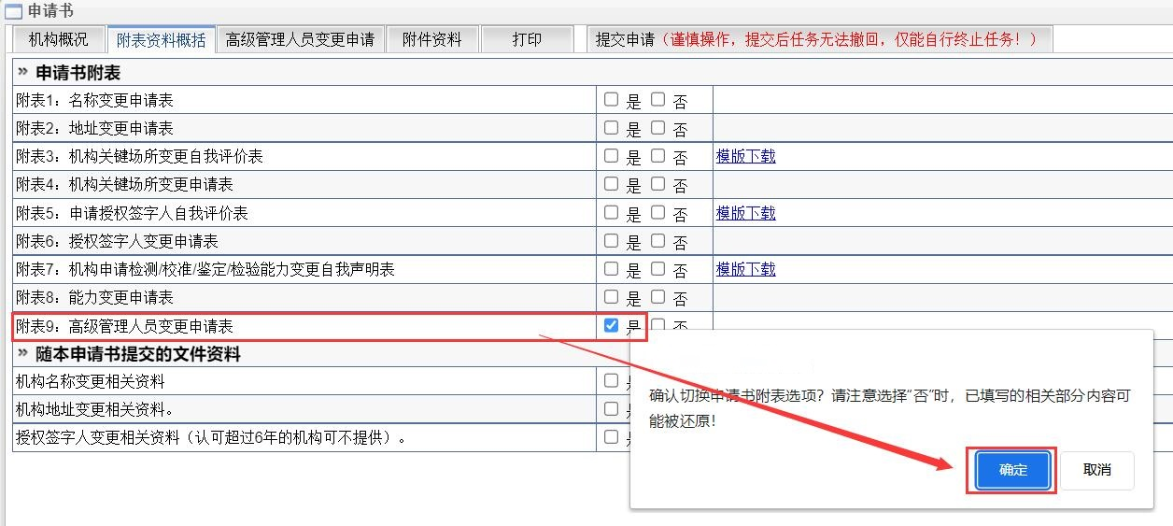

填写变更后的负责人、法定代表人相关信息（**\***是必填信息），无变化信息，不要进行“修改/删除”操作；上传相关附件资料，确认无误后请**务必点击保存**；保存后点击“打印”，导出变更申请书及所需附表，打印、签章、扫描后上传“附件资料”相应位置；导出完成后，点击“提交申请”提交变更任务。

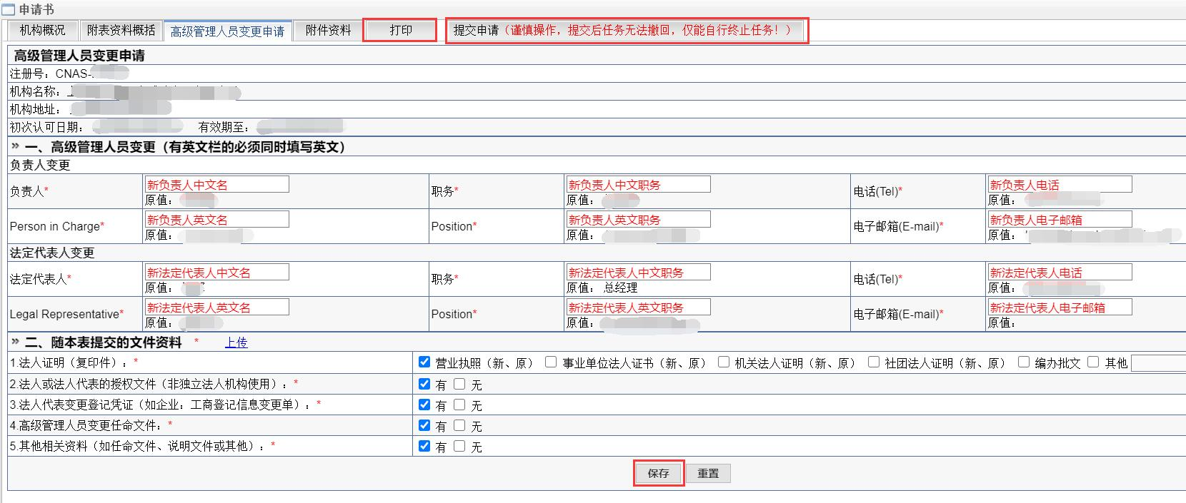注：已完成/已提交任务的申请书机构概况中相应信息不会进行更新，待本次高级管理人员变更任务完成后，下次新建任务时，申请书概况信息中显示更新后内容。 返回目录

七、技术/质量负责人变更

技术负责人、质量负责人变更请自行在系统内：“菜单”——“维护用户信息”——“维护机构信息”—— “结构化自行维护”中自行更改，不用再提交其他资料。具体操作请查看系统首页通知公告中，“关于实验室机构自行维护功能使用说明的通知”，“点击下载”具体使用说明。

目前仅检测/校准实验室（LXXXXX）具有此功能，其他类型机构还需发送电子版变更资料（变更说明、任命文件等）至biangeng@cnas.org.cn备案。请将邮件主题统一命名为“质量负责人和/或技术负责人变更+注册号”。 返回目录

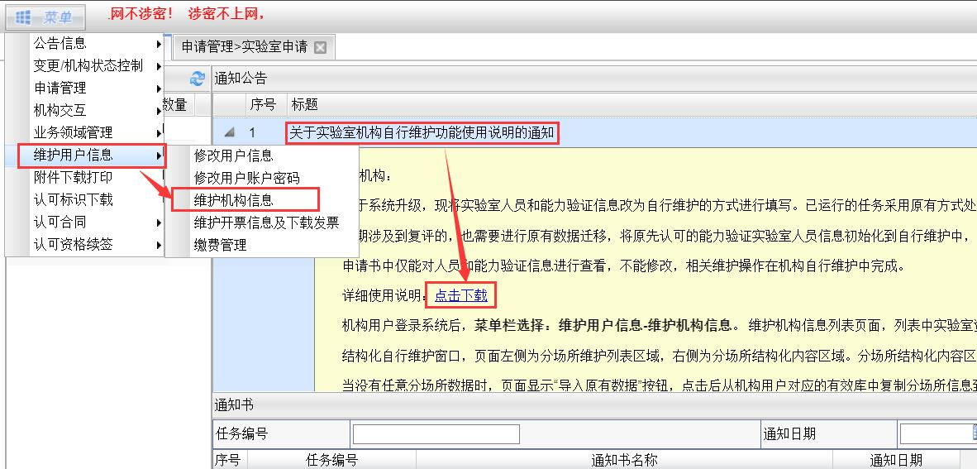

注：如果涉及授权签字人变更，请同时按照授权签字人变更相关注意事项进行操作。

八、暂停认可资格/暂停部分能力

1、暂停认可资格页面填写

（1）登录系统，系统首页——菜单——变更/机构状态控制——状态变更申请，点击后进入“状态变更申请页面”。

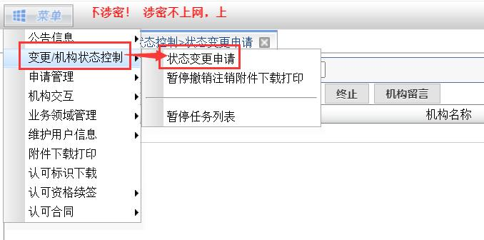

（2）点击左上角“申请全部暂停”，根据实际情况选择“处理原因”，选择“暂停期限”（最长为6个月），简要填写“处理说明”后保存，在“附件”中上传由公司（法人单位）签章的暂停申请扫描件，确认后点击“提交”。

注：请将签章版暂停申请上传到“附件”中，否则暂停申请任务无法正常提交。

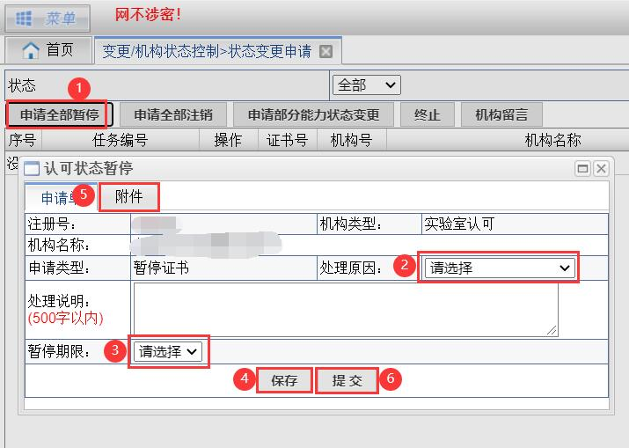

返回目录

2、暂停认可资格申请填写注意

（1）暂停申请的**标题为“暂停认可资格申请”**，请不要将标题写作“地址搬迁情况说明”、“延期申请”、“复评任务暂停申请”等。

（2）请写清楚申请暂停的获认可机构全称，CNAS证书注册号。

（3）暂停申请的原因，请根据机构自身实际情况进行简要说明；**并请写明自愿暂停认可资格**。

（4）根据CNAS相关规定，暂停期限最长时间为6个月。如为自愿申请暂停，可在完成恢复评审后提前恢复认可资格。**请注意！请在暂停期限到期前完成恢复任务，否则超过暂停期后CNAS认可资格将被撤销。**

（5）因为机构地址搬迁，导致无法按时进行相关现场评审任务时，需要提交暂停认可资格的申请，暂停原因为无法按时进行现场评审。

（6）如果地址搬迁不会影响后续现场评审任务按时开展时，无需提交专门的暂停申请，由机构自行暂停，停止使用CNAS认可标识即可。待搬迁开始后，请尽快提交地址变更相关申请。

（7）准备开始暂停时，请提前5个工作日，在系统中提交暂停申请即可。暂停申请的**落款时间为提交时间，盖公司（法人单位）公章。**例：准备2021年12月10日周五开始暂停期，请在2021年12月6日周一左右提交申请即可。

**注：请注意！机构处于暂停状态时，将无法新建任何类型任务，只有完成恢复后才能够重新新建任务。** 返回目录

3、暂停部分能力页面填写

（1）登录系统，系统首页——菜单——变更/机构状态控制——状态变更申请，点击后进入“状态变更申请页面”。



（2）点击上部中间位置“申请部分能力状态变更”，进入“能力认可状态变更”的申请单页面，选择能力变化为“暂停”，简要说明暂停部分能力的原因，选择“暂停期限”（最长为6个月），保存后点击“变更能力”，继续选择所需暂停的部分能力。

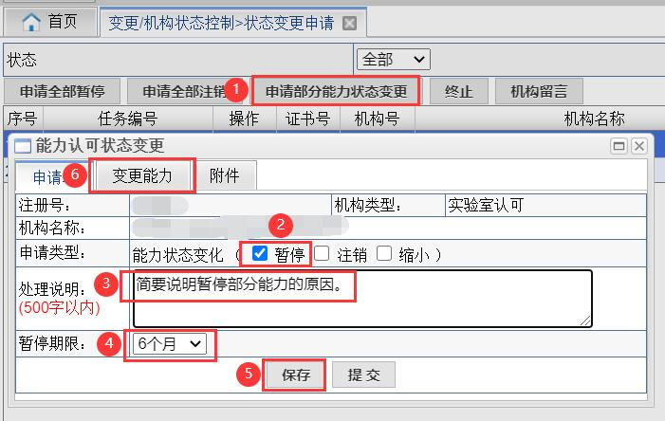

（3）进入 “①变更能力”操作页面，依次点击“②检测能力”——“③选择能力”，进入“选择能力”操作页面；④输入需要进行暂停检测对象、项目参数或标准名称，点击“⑤查询”筛选出相应记录后，将所有准备暂停的记录进行“⑥勾选”；选中后点击“⑦批量添加”，在“处理原因”操作页面中勾选状态处理为“⑧暂停”，同时勾选相应“⑨暂停原因”，确认后点击“⑩保存”。 保存后返回“能力认可状态变更”的申请单页面，点击“提交”。

注：不同检测对象、项目参数或标准可以依次查询筛选，进行累加勾选。

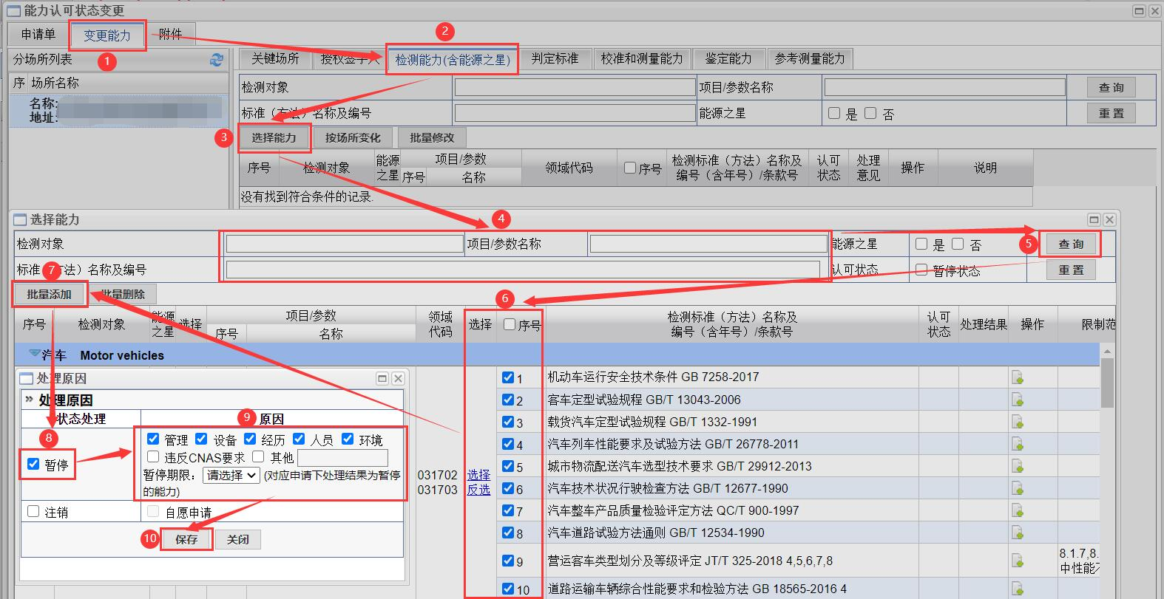返回目录

九、恢复认可资格/恢复部分能力

1、恢复认可资格页面填写

仅自愿申请暂停认可资格，且未超过暂停期限的任务可以提交恢复申请。恢复认可资格申请可从以下两处位置进入“暂停待处理”页面查看。

（1）进入恢复认可资格页面

A. 登录系统，系统首页——左侧“待办汇总”列表——机构状态控制——暂停待处理，点击后进入恢复页面。

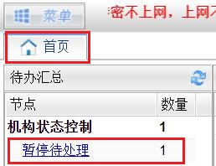

B. 登录系统，系统首页——菜单——机构交互——暂停待处理，点击后进入恢复页面。 返回目录

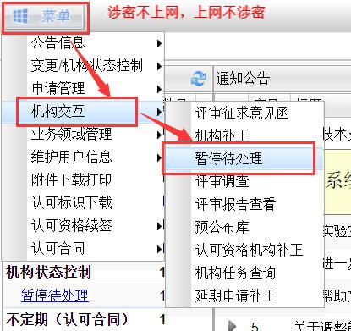

（2）填写恢复认可资格页面

进入“暂停待处理”页面，点击之前暂停任务上的“恢复”按钮，简要填写恢复原因后“提交”即可。

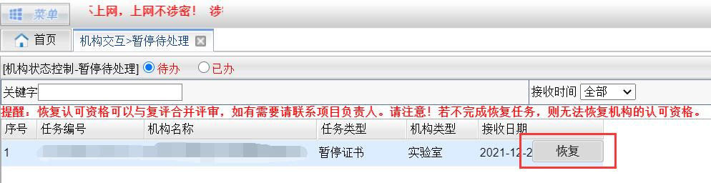

**注：恢复认可资格可以与复评合并评审，如有需要请联系项目负责人。请注意！若不完成恢复任务，则无法恢复机构的认可资格。** 返回目录

2、恢复部分能力页面填写

仅自愿申请暂停部分能力，且未超过暂停期限的任务可以提交恢复申请。恢复部分能力申请可从以下两处位置进入“待处理暂停任务”页面查看。

（1）进入待处理暂停任务页面

A. 登录系统，系统首页——左侧“待办汇总”列表——变更/机构状态控制——待处理暂停任务，点击后进入恢复页面。

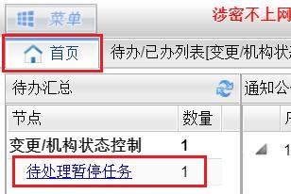

B. 登录系统，系统首页——菜单——变更/机构状态控制——暂停任务列表，点击后进入恢复页面。

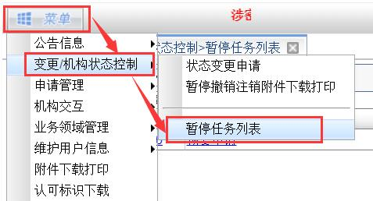

（2）填写恢复认可资格页面

点击“操作”中的“恢复申请”，进入“修改能力”操作页面。

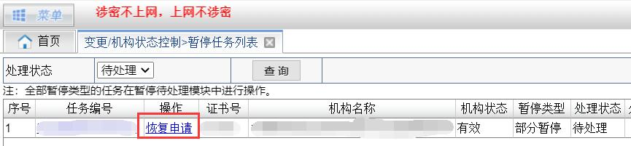

点击“变更能力”，查看涉及恢复的部分能力，所有涉及到的能力项均默认为“恢复认可”状态，处理意见显示为“维持”，颜色标记为绿色；如果有不想恢复的能力项，可以直接点击“操作”项，进入“处理原因”页面进行注销，保存后处理意见显示为“注销”，颜色标记为黄色。

注：不同检测对象、项目参数或标准可以依次查询筛选，进行累加勾选，勾选后可批量修改。 返回目录

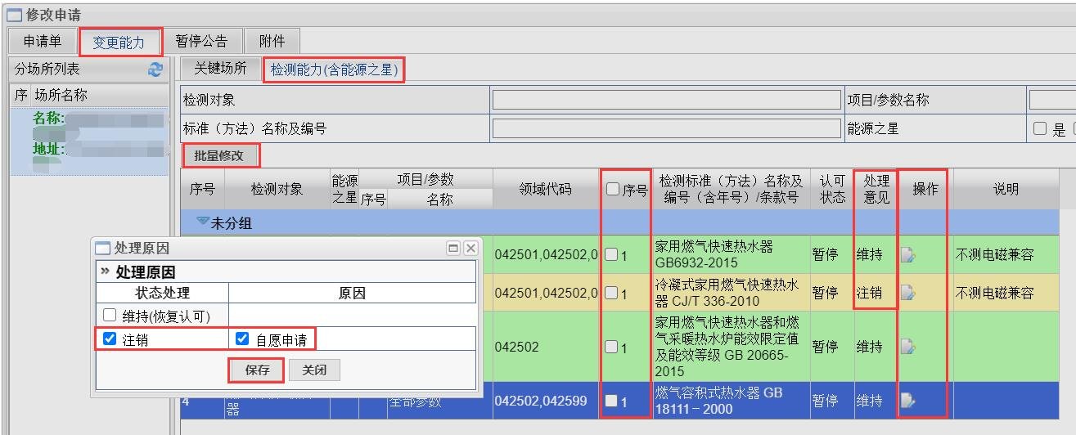

十、注销认可资格

1、注销认可资格页面填写

登录系统，系统首页——菜单——变更/机构状态控制——状态变更申请，点击后进入“状态变更申请页面”。



点击左上角“申请全部注销”，根据实际情况选择“处理原因”，简要填写“处理说明”后保存，在“附件”中上传由公司（法人单位）签章的注销申请扫描件，确认后点击“提交”。

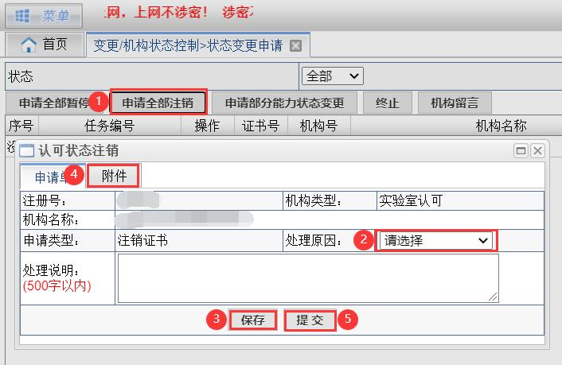

返回目录

2、注销认可资格申请填写注意

（1）注销申请的**标题为“注销认可资格申请”**。

（2）请写清楚申请注销的获认可机构全称，CNAS证书注册号。

（3）注销申请的原因，请根据机构自身实际情况进行简要说明；请写明自愿注销认可资格。

（4）机构注销认可资格，随时在系统中提交注销申请即可。注销申请的**落款时间为提交时间，盖公司（法人单位）公章。** 返回目录

十一、联系人信息变更

联系人、邮寄地址等基本信息，请自行在系统内：“菜单”——“维护用户信息”——“维护机构信息”中，点击相应“机构类别”，自行维护。

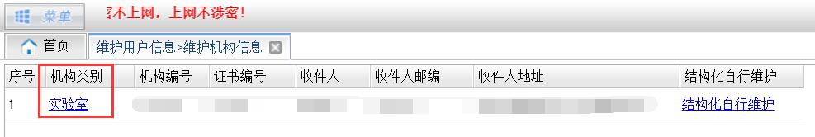

返回目录